Brunst synkronisering.
Når jeg læmmer bruger jeg altid at tilse fårene hver tredje til fjerde time døgnet rundt. Det var ikke noget problem, da jeg havde ca. firs moderfår, for der var altid noget der kunne gøres, når man var oppe om natten. Men nu, hvor jeg har tretten får der skal læmme, er det lidt meget at overvåge fårene døgnet rundt i femogtredive dage. Det meste af tiden vil der jo ikke være noget at lave.
På den baggrund tog jeg kontakt til min dyrlæge, Inga Stamphøj, for at drøfte muligheden for at synkronisere med hormonsvampe, som jeg havde brugt tidligere i forbindelse med inseminering. Inga syntes godt om ideen og fik hurtigt skaffet de fornødne materialer. Målet med øvelsen går ud på, at læmme på ca. fire dage i stedet for på femogtredive dage.
Fårene skal inden behandlingen passes på samme måde som ellers, dvs. være i passende huld og være velforsynet med vitaminer og mineraler – kort sagt være gjort klar til ilæmning.
Behandlingen foregår på flg. måde: Dag 0 indsættes svampen, og dag 14 fjernes svampen igen og fåret injiceres med PMSG, som er et stof der, populært sagt, får fårets æg til at modnes samtidigt. Herefter skal der gå 36 til 48 timer inden vædderen sættes til og han skal gå med fårene mindst 48 timer. Efter 14 dage sættes vædderen til igen for at fange evt. omløbere. I denne fase skal vædderen blive hos fårene i mindst 7 dage, da spontan brunst ikke er helt præcis. En vædder kan gå med max 10 får og det anbefales, kun at bruge voksne væddere – 2 år og ældre. Af mine tretten får blev elleve drægtige i første brunst og to i anden brunst, den ene var en gimmer.
Brunsten, der kommer efter behandlingen, forekommer mig at være meget kraftigere end spontan brunst og vædderne er også langt mere påvirkede end normalt. Jeg havde valgt at ilæmme fårene på stald, for at kunne følge forløbet på nærmeste hold. Mine to væddere var adskilt med en grinde, hvilket ikke var nok, jeg måtte sætte endnu en grinde op med en meters afstand, så vædderne ikke kunne komme i kontakt med hinanden. Det skal lige nævnes at de to væddere havde gået sammen i ca. et år uden problemer.
Bortset fra de to omløbere, som har termin d. 30.04, har fårene læmmet fra d. 15.04 til 18.04 dvs. 145 til 148 dage efter ilæmning.
Der er ingen tvivl om, at jeg gentager øvelsen til næste år, dog med den ændring at fåret bliver fjernet fra boksen, når vædderen har sprunget et par gange. Vædderen har tendens til at blive ved det får som byder sig til, i stedet for at søge et af de øvrige brunstige får. Grunden til at jeg vil flytte fåret er, at vædderen formentlig ikke kan nå at danne nye sædceller i takt med han bruger dem. Han har, populært sagt, et begrænset antal skud i bøssen og dem skal vi udnytte bedst muligt.

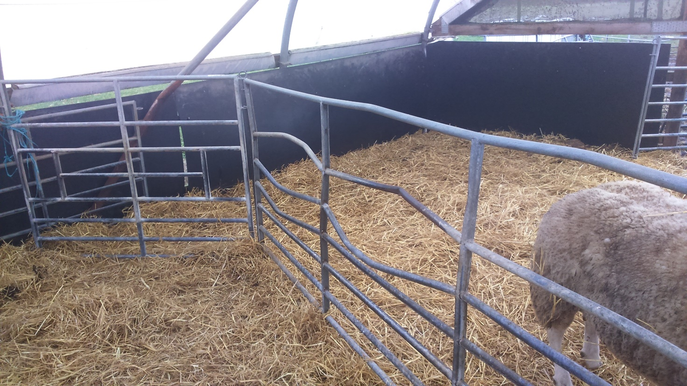
Sådan kan en grinde komme til at se ud, når man ikke har en passende afstand mellem vædderne
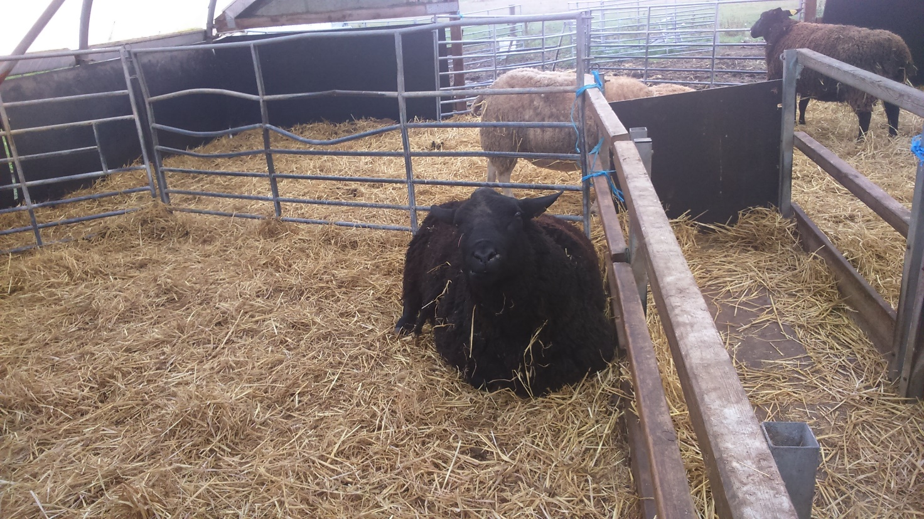
Dagen derpå!!

